EXAMEN 2

420-B63

Hiver 2021

Version 1

Nom: carvalho Prénom: yohann

Note: ______/ 15

**Directives**

|  |
| --- |
| Vous avez droit à la documentation papier ainsi qu'à l'ordinateur, mais sans Internet.  L'examen est d'une durée de 3 périodes.  L'examen vaut 25% de la note finale.  Pour remettre votre examen, placez tous les fichiers du site Web et votre document Word dans un dossier principal nommé « PrenomNom/ ». Créez ensuite un sous-dossier pour chaque question pratique de l’examen (ex : FredericTheriault/question1, FredericTheriault/question2). Lorsque vous aurez terminé, compressez(*zippez)* votre dossier principal et envoyez-moi le par Léa.  Exemple :  - FredericTheriault/question1/index.html - FredericTheriault/question1/css/global.css - ainsi de suite…  **Note:**  Durant l'examen, je ne donnerai aucune aide aux étudiants. Si à un point votre code génère une exception vous empêchant de tester sur le navigateur, continuez de répondre aux questions sans faire de tests afin d'avoir tout de même une partie des points.  **Note 2 :**  La propreté et la qualité du code sont notées. Du code inutilisé ou illogique, une programmation mal indentée ou des commentaires inutiles pourraient être pénalisés. |

# Questions théoriques

/2pts Question 1

La page Web suivante est problématique. Peu importe le nombre de rafraichissements de page, le résultat du script PHP est toujours "1".

index.php

<html>

<head>

<title>GRR!</title>

</head>

<body>

<?php

if (!empty($_SESSION["nombre"])) {

$_SESSION["nombre"]++;

}

else {

$_SESSION["nombre"] = 1;

}

echo $_SESSION["nombre"];

?>

<!-- <div><?= $resultat ?></div> -->

</body>

</html>

a) Que doit-on changer/ajouter/supprimer afin que le script PHP retourne une valeur incrémentée à chaque appel de page ?

Il faut ajouter un session_start();

b) Pourquoi est-ce qu’il y a un *notice* PHP (une boîte orange d’erreur) concernant la variable $resultat?

C’est vrai, elle n’existe pas, mais la ligne est en commentaire donc elle ne devrait pas être exécutée, non?…

Non elle n’est pas en commentaire, uniquement le HTML est en commentaire ici. <!-- <div><**//**?= $resultat ?></div> -->

/1pt Question 2

Expliquez pourquoi il est préférable d’utiliser === au lieu de == dans un langage comme PHP lors d’une comparaison entre 2 variables.

=== compare le type et le contenu tandis que == ne compare que le contenu

/1pt Question 3

Afin d’associer les variables de session au bon utilisateur/navigateur, PHP utilise une méthode permettant de reconnaitre les utilisateurs au moment où ceux-ci font une requête (lors du *session_start()*).

Quelle est la méthode utilisée afin que PHP soit en mesure de faire le lien entre l’utilisateur et ses variables de session à lui, pas à un autre?

Grace aux cookies et le rand(0, 600)

/1pt Question 4

1. Quelle est la fonction PHP qui permet d’afficher à l’écran une structure plus complexe qu’un type primitif et qui est utile lors du développement d’un site Web :

Var_Dump();

1. Quelle est la fonction PHP qui permet de créer un dictionnaire à partir de variables locales.

Compact();

# Questions pratiques

/6pts Question 1

Vous devez terminer le module « Spy Lookup Service ». Ce module permet de ressortir une liste de noms contenant les lettres entrées dans le formulaire de recherche. Il est également possible d’y ajouter de nouveaux noms.

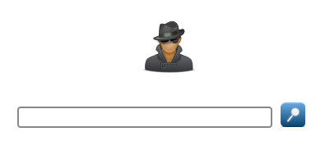

Par exemple, si un utilisateur effectue une recherche avec le terme « ar », tous les noms contenant les lettres « ar » sont affichés.

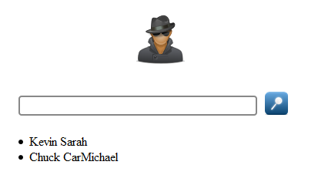

Si la valeur du champ texte commence par « / » (ex : « /John Smith »), alors il s’agit d’une insertion (pas d’une recherche). Le nom doit donc être ajouté à la fin du fichier texte (sans le « / » et sur une nouvelle ligne).

**Notes :**

* Vous devez partir des fichiers déjà existants, et lire/écrire dans le fichier data/names.txt afin de gérer la liste complète de noms.
* Le résultat doit être affiché comme l’image ci-dessus (avec un UL sous le formulaire de recherche, correctement indenté)
* Insérer le *framework* tel que vu en classe et en orienté objet (incluant CommonAction, DAOs, etc.). Vous n’êtes pas obligé de faire un header/footer.
* Ne pas prendre en compte les accents ou majuscules lors des recherches
* Une recherche vide (sans spécifié de terme), n’affiche aucun résultat.
* Il n’y a pas de JavaScript dans cette question.
* Vous pouvez utiliser str_replace pour retirer le « / » du nom, lors d’une insertion.

La fonction PHP qui permet de savoir si une chaîne de caractères se retrouve dans une autre est « strpos ». Exemple :

if (strpos($maListe, "eth") !== FALSE) {

…

}

/4pts Question 2

En utilisant PHP et les variables de session tels qu’enseignés dans le cours, vous devez compléter la page Web suivante.

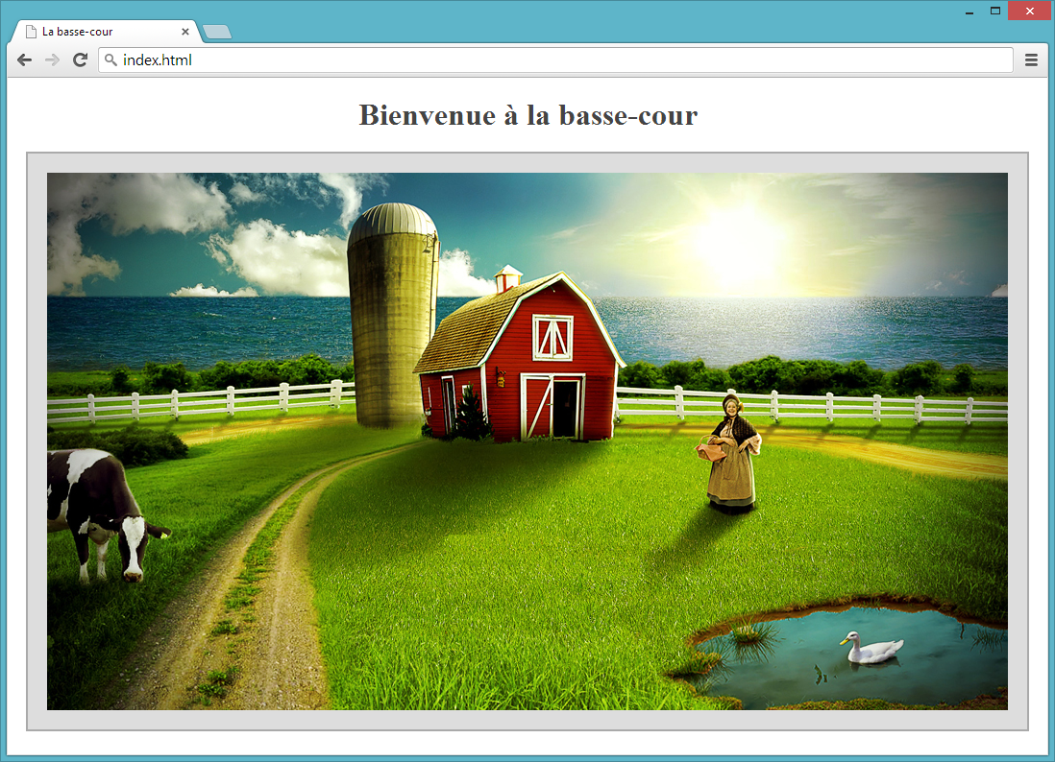

À partir de cette page Web déjà existante, vous devez la modifier afin qu’elle puisse répondre à ceci :

1. La transformer en format PHP et y insérer le contrôleur tel que vu en classe (en orienté objet, mais pas nécessairement avec un header/footer).
2. À chaque rafraichissement de la page (F5), un poulet de plus apparait. Voici un exemple où la page a été affichée 5 fois (5 poulets sont présents).
3. Ces poulets sont affichés aléatoirement sur l’image de la ferme. Donc à chaque rafraichissement de la page, un top/left aléatoire est choisi pour chaque poulet.

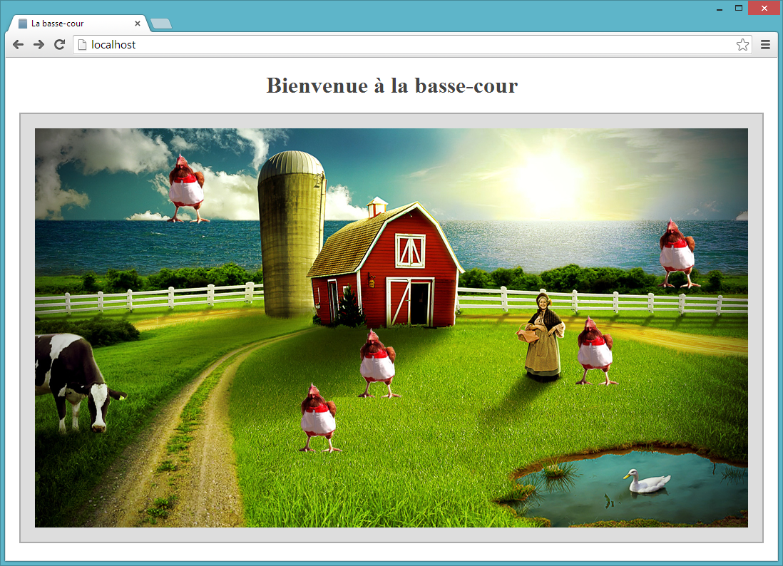

**Notes :**

* La classe CSS « chicken » est déjà existante dans le fichier CSS.
* Pour générer un nombre aléatoire en PHP, utilisez : <?= rand(1,400) ?>.

Cet exemple retourne un nombre aléatoire entre 1 et 400.

* Les poulets ne doivent pas sortir de l’image de la ferme (même en partie).